Osnovne šole, osnovne šole s prilagojenim programom in zavodi za vzgojo in izobraževanje otrok in mladostnikov s posebnimi potrebami
Splošne knjižnice
Združenje splošnih knjižnic
Številka: | 6133-1/2022/2
Datum: | 10. 10. 2022

Zadeva: | OBVESTILO O POTEKU nacionalnega projekta »RASTEM S KNJIGO OŠ 2022«  v šolskem letu 2022/2023 in PROGRAM OBISKA v splošnih knjižnicah

Spoštovani,

pošiljamo vam informacije o poteku nacionalnega projekta »Rastem s knjigo OŠ 2022«, ki ga v šolskem letu 2022/2023 že sedemnajstič (17) izvaja Javna agencija za knjigo RS (JAK).

Konec oktobra 2022 bodo v splošne knjižnice dostavljene izbrane knjige za sedmošolce na podlagi podatkov o številu sedmošolcev v šolskem letu 2022/2023. Uradni začetek projekta »Rastem s knjigo OŠ 2022« v šolskem letu 2022/2023 je 7. november 2022.

Predstavitev nacionalnega projekta »Rastem s knjigo OŠ in SŠ 2022« z avtorji izbranih knjig bo potekala na oktobrski Strokovni sredi, 12. oktobra 2022, ob 10h, v Mestni knjižnici Ljubljana, Knjižnici Otona Župančiča, Kersnikova 2, Ljubljana.

Knjigo pisatelja Boštjana Gorenca Reformatorji v stripu, z ilustracijami Jake Vukotiča (izbrana na Javnem ciljnem razpisu za izbor kulturnih projektov »Rastem s knjigo OŠ in SŠ 2022« na področju OŠ), bodo sedmošolci prejeli ob organiziranem obisku najbližje splošne knjižnice v okviru realizacije svojega letnega delovnega načrta 2022/2023. Sodelavci iz splošnih knjižnic bodo pripravili program s predstavitvijo knjižnice, knjižničnega informacijskega znanja, avtorjev izbrane knjige in knjige same.

Prilagamo vam osnovno predstavitev izbrane knjige, predlog programa obiska v knjižnici in priporočene aktivnosti ob izvajanju projekta »Rastem s knjigo OŠ 2022« (glej prilogo Okvirni program obiska sedmošolcev v splošni knjižnici).

Potek projekta »Rastem s knjigo OŠ 2022« lahko spremljate tudi na spletni strani JAK: www.jakrs.si/bralna-kultura/rastem-s-knjigo/.

Za dodatna pojasnila in informacije lahko pokličete Tjašo Urankar, vodjo projekta na JAK
(telefon: 01 369 58 25 ali e-pošta: tjasa.urankar@jakrs.si).

V upanju na ponovno uspešno sodelovanje pri nacionalnem projektu »Rastem s knjigo OŠ« tudi v novem šolskem letu vas lepo pozdravljamo.

Tjaša Urankar, Javna agencija za knjigo RS,
Vodja nacionalnega projekta »Rastem s knjigo«

PRILOGA:
OKVIRNI PROGRAM OBISKA SEDMOŠOLCEV V SPLOŠNI KNJIŽNICI, »RASTEM S KNJIGO OŠ 2022« V ŠOLSKEM LETU 2022/2023, KAJ MI PONUJA KNJIŽNICA.

V vednost poslati:
- Nataša Bucik, Ministrstvo za kulturo, Direktorat za ustvarjalnost, Sektor za umetnost (natasa.bucik@gov.si)
- Nada Požar Matijašič, Ministrstvo za izobraževanje, znanost in šport, Urad za razvoj in kakovost izobraževanja (nada.pozar-matijasic@gov.si)
- Darja Lavrenčič Vrabec, Kristina Picco, MKL, Pionirska ̶ kompetenčni center za mladinsko književnosti in knjižničarstvo (darja.lavrencic-vrabec@mklj.si, kristina.picco@mklj.si)
- Romana Fekonja, Eva Jurman, Zavod RS za šolstvo (romana.fekonja@zrss.si, eva.jurman@zrss.si)
- Vesna Horžen, Združenje splošnih knjižnic (vesna.horzen@zdruzenje-knjiznic.si)
- Damjana Vovk, Narodna in univerzitetna knjižnica, Oddelek za izobraževanje, svetovanje in razvoj (Damjana.Vovk@nuk.uni-lj.si), Zveza bibliotekarskih društev Slovenije
- Nataša Konc Lorenzutti, Društvo slovenskih pisateljev, Sekcija za mladinsko književnost (natasa.konc-lorenzutti@guest.arnes.si)

PRILOGA:

OKVIRNI PROGRAM OBISKA SEDMOŠOLCEV V SPLOŠNI KNJIŽNICI
»RASTEM S KNJIGO OŠ 2022« V ŠOLSKEM LETU 2022/2023
KAJ MI PONUJA KNJIŽNICA

Spoštovani,

vabimo vas k sodelovanju v nacionalnem projektu za osnovnošolce »Rastem s knjigo OŠ 2022«. Tudi letos smo za vas pripravili program obiska sedmošolcev v splošnih knjižnicah oz. prilagodili program iz prejšnjih let, saj se je ta izkazal kot domišljen in uspešen.
Podrobnejši načrt izvedbe obiska prepuščamo vam – strokovnim delavcem v knjižnicah in šolah, saj imate sami veliko izkušenj in svežih idej, hkrati pa najbolje poznate tudi različne možnosti (strokovne, kadrovske, prostorske …), ki jih imate na voljo za izvedbo programa.
Upoštevali boste lahko tudi izkušnje iz sodelovanja v nacionalnem projektu »Rastem s knjigo OŠ« iz preteklih šestnajstih let. Pri pripravi obiskov je nujno upoštevati zelo različne bralne izkušnje, navade in interese sedmošolcev ter njihovo raven knjižničnega informacijskega znanja.
Dobro sodelovanje knjižničarjev v splošnih knjižnicah s koordinatorji kulturne vzgoje, šolskimi knjižničarji in drugimi strokovnimi delavci na šoli je ključno za uspešno izvedbo nacionalnega projekta »Rastem s knjigo OŠ 2022«.

PRIPRAVA NA OBISK KNJIŽNICE

- Če je le mogoče, naj se v projekt vključijo šolski knjižničarji, saj je izvajanje projekta v šestnajstih letih pokazalo, da so taka sodelovanja zelo uspešna.
- Za vsako skupino posebej se knjižničar v splošni knjižnici in koordinator projekta na šoli (šolski knjižničar ali učitelj/spremljevalec skupine) vnaprej dogovorita za program obiska v knjižnici, da bo lahko obisk čim bolj po meri učencev, skladen z njihovimi interesi in potrebami. Dogovor naj vključuje vnaprejšnjo pripravo učencev v šoli na obisk v splošni knjižnici.
- Predvidoma učenci z učitelji/spremljevalci obiščejo enoto splošne knjižnice, ki je šoli najbližja oz. je najustreznejša glede na zastavljeni program obiska.
- Za obisk priporočamo vsaj dve (2) šolski uri. Pri pripravi obiskov nujno upoštevamo zelo različne bralne izkušnje in interese učencev ter njihovo raven knjižničnega informacijskega znanja.
- Predlagamo, da šole iz bolj oddaljenih krajev organizirajo obisk sedmošolcev v splošni knjižnici v okviru kulturnega dneva in poleg knjižnice obiščejo še kakšno drugo kulturno ustanovo (muzej, galerijo itd.).

IZVEDBA PROGRAMA NA OBISKU V KNJIŽNICI

Predlagamo, da se pri izvedbi programa splošne knjižnice držijo štirih osnovnih korakov:

- Predstavitev splošne knjižnice
Uvodna, splošna predstavitev (vsem sedmošolcem ponuditi brezplačni vpis ter razdeliti informacijsko-promocijsko gradivo knjižnice). Obseg le-te je odvisen od tega, ali so učenci že kdaj obiskali to splošno knjižnico kot skupina; morda so mnogi med njimi že včlanjeni prav v to knjižnico.

- Knjižnično informacijsko opismenjevanje
Po dogovoru s šolskim knjižničarjem izbrati tisto, česar učenci še ne poznajo in bi lahko spodbudilo njihov interes za uporabo storitev splošne knjižnice:
- predstavitev vzajemnega kataloga COBISS
- morda bi skupaj poiskali vsa dela avtorja Boštjana Gorenca,
- oblika knjižničnega informacijskega znanja (KIZ), ki jo knjižnica redno izvaja, ali nova oblika KIZ, ki jo lahko knjižnica in šolski knjižničar pripravita posebej za projekt »Rastem s knjigo OŠ 2022«.

- Motivacija za leposlovno branje
Spodbujanju branja književnih besedil naj se na obisku nameni čim več časa. Učence v pogovoru spretno potrjujemo kot bralce in poznavalce mladinskih knjig. Najprej jih povprašamo, katere knjige morda že poznajo in kaj menijo o njih, potem šele predstavljamo, »predavamo«. Vodimo zanimivo, iskrivo, navdušeno izmenjavo mnenj!

Po dogovoru naj šolski knjižničarji učence vnaprej pripravijo na obisk knjižnice, v knjižnici pa izpeljemo:
- kratek pogovor o pomenu branja leposlovja (tudi stripa) in strokovnih/poučnih knjig, o branju za bralno značko; pogovor o tem, kaj radi berejo,
- povabimo jih k branju kakovostnih sorodnih knjig (priloga 4): morda katere že poznajo, kaj menijo o njih? Bi uvrstili na ta seznam še katero?
- na kratko jim predstavimo pisatelja Boštjana Gorenca in njegovo ustvarjalnost – ob razstavi njegovih knjig (priloga 2): katere izmed naštetih knjig že poznajo, kaj menijo o njih? (opozorimo na slovenske literarne nagrade s področja mladinske književnosti),
- predstavimo darilno knjigo Reformatorji v stripu (z motivacijskim programom), (priloga 1),
- ogled predstavitvenega filma projekta »Rastem s knjigo OŠ 2022«, ki je dostopen na spletni strani Javne agencije za knjigo RS (www.jakrs.si, v zavihku: Rastem s knjigo/ Videovsebine).

- Zaključek obiska

Razdelimo izbrano knjigo in učence že v knjižnici povabimo, da knjigo odprejo, nekaj jih povabimo, da preberejo naključni odlomek: jih je navdušil, motiviral za nadaljnje branje?

Zelo pomembno je, da učenci doživijo obisk splošne knjižnice kot zanimiv in privlačen, da skupno srečanje zaključijo navdušeni nad knjigami in knjižnico, motivirani za branje.

Učitelji lahko po obisku splošne knjižnice in ob prebiranju darilne knjige na šoli izvedejo naslednje aktivnosti:

- Razčlemba dela Reformatorji v stripu – glej Priporočilnico Bralne značke:
https://www.bralnaznacka.si/sl/priporocene-knjige/reformatorji-v-stripu
- Ogled pogovora z avtorji ob izidu (10. november 2020): https://www.youtube.com/watch?v=_Y_7dIQjoM0
- Ogled predstave Reformatorji na odru (Cankarjev dom): https://www.cd-cc.si/kultura/za-mlade-in-sole/reformatorji-na-odru

Želimo vam uspešno izvedbo projekta »Rastem s knjigo OŠ 2022«!

Pripravile:
- mag. Darja Lavrenčič Vrabec, Mestna knjižnica Ljubljana, Pionirska – kompetenčni center za mladinsko književnost in knjižničarstvo,
- Kristina Picco, Mestna knjižnica Ljubljana, Pionirska – kompetenčni center za mladinsko književnost in knjižničarstvo,
- Katja Kemperle, Mestna knjižnica Ljubljana, Pionirska – kompetenčni center za mladinsko književnost in knjižničarstvo,
- Romana Fekonja, Zavod RS za šolstvo,
- Tjaša Urankar, Javna agencija za knjigo RS.

PRILOGE K PROGRAMU OBISKA KAJ MI PONUJA KNJIŽNICA 1-5:

- ANOTACIJA IZBRANE KNJIGE IN USMERITEV (PRILOGA 1)
- O PISATELJU (PRILOGA 2)
- O ILUSTRATORJU (PRILOGA 3)
- O AVTORJU SPREMNE BESEDE (PRILOGA 4)
- SEZNAM SORODNIH KNJIG (PRILOGA 5)

PRILOGA 1

ANOTACIJA IZBRANE KNJIGE IN USMERITEV ZRSŠ

Boštjan Gorenc, Jaka Vukotič (ilustracije) s pomočjo Kozme Ahačiča:

REFORMATORJI V STRIPU
ali kako smo Slovenci dobili prvo res dooooolgo knjigo (in eno krajšo, ki je opisala, kako pišemo)

Škrateljc, zavod za kulturo, izobraževanje in šport
Bevke, 2020

Utemeljitev strokovne komisije za literarne prireditve in razvijanje bralne kulture JAK:

Knjižno delo Reformatorji v stripu v obliki stripa prinaša epizodo iz slovenske literarne zgodovine oziroma, natančneje, iz časa nastanka in prvih začetkov slovstva v slovenskem jeziku. Zgodba se osredotoča na osebnosti Jurija Dalmatina, prvega prevajalca integralnega besedila Svetega pisma v slovenščino, in Adama Bohoriča, ki je s svojimi Zimskimi uricami prostimi postavil slovnične in pravopisne temelje slovenščini kot visoko artikuliranemu evropskemu jeziku. Očrtano je zgodovinsko, družbeno in versko dogajanje v drugi polovici šestnajstega stoletja na tleh današnje Slovenije in v širšem srednjeevropskem prostoru, kjer so se rojevale, se medsebojno opajale in spopadale ideje verske reformacije, ki so bistveno vplivale tudi na duhovno zgodovino Slovencev.

Ves ta zahtevni zgodovinski in družbeni kontekst je v stripu podan iskrivo, duhovito in sodobnemu mlademu bralcu izrazito prijazno: jezik je posejan s številnimi duhovitimi vrivki iz današnje govorne prakse mladostnikov, v pripovedi se vrstijo diskretni šegavi namigi in aluzije na nekatere sočasne pojave in dogodke iz naše sodobne družbene realnosti, pri tem pa besedilo ohranja zgodovinsko in kulturno verodostojnost in dejstveno neoporečnost.

Delo je zato nadvse hvalevreden pripomoček pri pouku slovenske slovstvene zgodovine, namenjen bolj razvedrilnemu, sproščenemu pristopu h kanoniziranim avtoritetam nacionalne literarne zgodovine. Na koncu je dodana poglobljena in strokovnemu poznavanju namenjena spremna beseda jezikoslovca dr. Kozme Ahačiča.

Duhovito in informativno izčrpno besedilo o reformatorjih spremljajo hudomušne Vukotičeve ilustracije, ki ob osrednjem toku pripovedi nizajo še nekatere aluzije na današnji čas, s čimer se izognejo poučni »zateženosti« in šolski resnobnosti. Tako se strip usmerja k senzibilnosti današnjega mladega bralca, vajenega bolj slikovnega kot besednega nagovora, obenem pa nagovarja tako osnovno- in srednješolce ter odraslega, literarno bolj razgledanega bralca, kar pomeni, da dosega naslovniško dvojnost oz. širšo bralno odzivnost.

Boštjan Gorenc Pižama je kakovosten prevajalec in avtor mladinske književnosti, ki se pisanja loteva preko inovativnih, tudi parodičnih besedilnih vzorcev, hkrati je tudi prepoznaven obraz med promotorji branja. Ilustrator Jaka Vukotič je v stripu razvil sodoben, svojevrsten in prepoznaven likovni slog.

Dr. Kozma Ahačič sodi med najuglednejše jezikoslovce mlajše generacije, saj je za svoje delo prejel številna priznanja, med drugim leta 2017 zlati znak ZRC SAZU za odmevne znanstvene rezultate s področja zgodovine slovenskega jezikoslovja in vsebinsko ter oblikovno zamisel portala Fran.

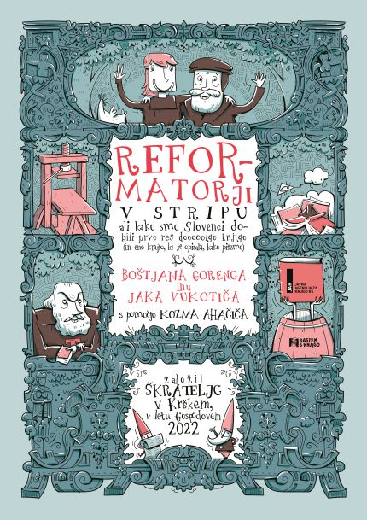

Usmeritev ZRSŠ:

Malce drugačna izbira kot običajno, vendar kljub temu spodbuda za branje, saj strip prinaša drugačen način branja. Vključuje tudi likovne elemente in to je priložnost za pogovor o knjigi tudi z učitelji likovne vzgoje in priložnost ter izhodišče za ustvarjanje.
Poleg tega reformatorji v stripu prinašajo svojstven pogled na osebnosti slovenske reformacije in jih spoznamo na hudomušen, prijazen način. Vsekakor je ta strip zabaven in poučen. Nudi veliko priložnosti za raziskovanje reformacije kot obdobja, okoliščine nastanka prvih slovenskih knjig in na zanimiv način predstavi velike osebnosti slovenske reformacije. Zagotovo tudi priložnost za obravnavo pri predmetih slovenščina, zgodovina in še kje.
Dodana vrednost je zagotovo sodelovanje dr. Kozme Ahačiča, ki je na nek način garancija za točnost podatkov, ki se pojavljajo v stripu in tako ta knjiga ni zgolj zabava ob stripovskem besedilu, ampak predvsem priložnost za spoznavanje slovenske reformacije kot pomembnega zgodovinskega obdobja in učenje o slovenskih reformatorjih. Obenem pa te učenjake predstavi na čisto običajen način, imajo podobne težave in izkušnje kot mi v našem vsakdanu.

Romana Fekonja, svetovalka za šolske knjižnice, ZRSŠ

PRILOGA 2

O PISATELJU:

BOŠTJAN GORENC – PIŽAMA,

rojen leta 1977, je prevajalec, pisec, promotor bralne kulture, stand up komik, podkaster, pripovedovalec, improvizator in nekdanji raper. Od srede devetdesetih let se aktivno ukvarja s scenskimi umetnostmi, predvsem v sodelovanju z neodvisnimi zavodi in neinstitucionalnimi gledališči.

Kot prevajalec se je specializiral predvsem za otroško in fantazijsko literaturo. Najmlajšim se je priljubil s prevodi serij o Kapitanu Gatniku in Pasjem možu (Pilkey) ter Gospodu Gnilcu (Stanton), najstnike je prepričal s prevodi uspešnic Krive so zvezde (Green), Čudo (Palacio) in Eleanor in Park (Rowell), odrasle pa je prestavil v krvavi fantazijski svet Pesmi ledu in ognja.

Z Matejem de Ceccom je izdal štiri knjige stripov o Šnofijevi druščini, s katero spravljata v smeh Pilovke in Pilovce že od leta 2008. Za svoj solistični prvenec sLOLvenski klasiki 1, zbirko parodičnih obdelav slovenskih klasikov, je na Slovenskem knjižnem sejmu 2016 prejel nagrado Knjiga leta. Z Igorjem Šinkovcem sta ustvarila slikanice Kaj se skriva očku v bradi?, Si že kdaj pokusil luno? in Si že kdaj jezdil morskega konjička?, s Tanjo Komadina pa strip Moj lajf po motivih Cankarjeve zbirke Moje življenje. Slednjega je priredil tudi v scenarij za lutkovno predstavo Lutkovnega gledališča Maribor. Z Jako Vukotičem in dr. Kozmo Ahačičem je ustvaril Reformatorje v stripu, ki leta 2021 zaživijo kot Reformatorji na odru.

S stand-up komedijo se je začel ukvarjati v skupini Komikaze, nakar je samostojno pot nadaljeval s predstavo 50 odtenkov njive. S Perico Jerkovićem in Gašperjem Bergantom je ustvaril komedijo Brade.

Njegove knjige Slolvenski klasiki 1, Si že kdaj pokusil Luno? in Reformatorji v stripu so prejele znak zlata hruška. Znak so prejele tudi naslednje knjige, katerih prevajalec je: iz zbirk Kapitan Gatnik in Pasji mož (Dav Pilkey), iz zbirke Gospod Gnilc (Andy Stanton), Milijoni (Frank Cottrell Boyce), Kaj pa mleko? (Neil Gaiman), Krive so zvezde (John Green), Čudo (R. J. Palacio), Hilda in polnočni velikan ter Hilda in trol (Luke Pearson), Miceni svobodni možje (Terry Pratchett), Eleanor in Park (Rainbow Rowell), Poblazneli morilski pragozdni maček (Bill Watterson).

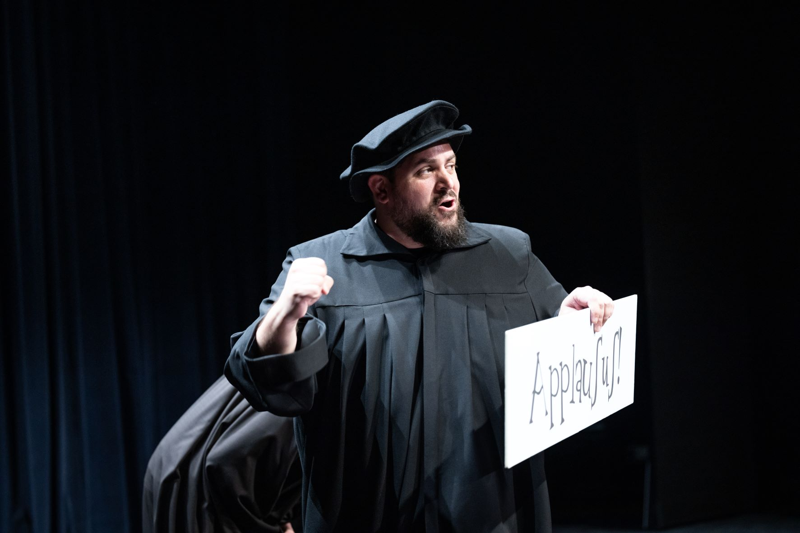
Foto: Darja Štraus Tisu

Nominacije in nagrade:

2012 Častna lista IBBY za prevod romana Terryja Pratchetta in Neila Gaimana Dobra znamenja
2016 Knjiga leta – velika nagrada Slovenskega knjižnega sejma za delo sLOLvenski klasiki 1
2017 Predsednikovo priznanje »Jabolko navdiha« za delo sLOLvenski klasiki 1
2018 Nominacija za izvirno slovensko slikanico za delo Kaj se skriva očku v bradi
2018 Predsednikovo priznanje »Jabolko navdiha« za sodelovanje v projektu Cankar v stripu
2019 Nominacija za Levstikovo nagrado za delo Šnofijeva druščina 3
2020 Nominacija za nagrado večernica za delo Si že kdaj pokusil luno

Bibliografija:

Knjige za otroke in mladino

2022 Pozabljiva kapica in še nekaj prismuknjenih zgodb. Mladinska knjiga
2022 Si že kdaj jezdil morskega konjička?. Mladinska knjiga
2021 Botrovo darilo. Mladinska knjiga
2021 Šnofijeva druščina. 4, Žlobudrava žirija, coprniški capin in razkurjeni robotrol. Mladinska knjiga
2020 Reformatorji v stripu ali Kako smo Slovenci dobili prvo res dooooolgo knjigo (in eno krajšo, ki je opisala, kako pišemo). Škrateljc
2019 Si že kdaj pokusil Luno?. Mladinska knjiga
2017 Kaj se skriva očku v bradi. Mladinska knjiga (ponatis 2022)
2017 Moj lajf: po motivih povesti Moje življenje Ivana Cankarja. Škrateljc
2017 Šnofijeva druščina. 3, Herojski hologram, prefrigani palček in besni barabin. Mladinska knjiga
2016 Šnofijeva druščina. 2, Grintavi gusar, tečna trafikantka in kiparska kanalja. Mladinska knjiga
2015 Slolvenski klasiki 1. Cankarjeva založba (ponatis 2016, 2017 in 2019)
2015 Šnofijeva druščina. Škratovi štumfi, rjasti robot in šmentani šofer. Mladinska knjiga (ponatis 2018, 2021)
2012 Pilko in Čopka v Narobniji. Forum
2011 Igrišče: mini priročnik za gradnjo izvirnih instrumentov v stripu!. Forum
2011 Pojoči grad: priročnik za gradnjo izvirnih instrumentov v stripu!. Forum

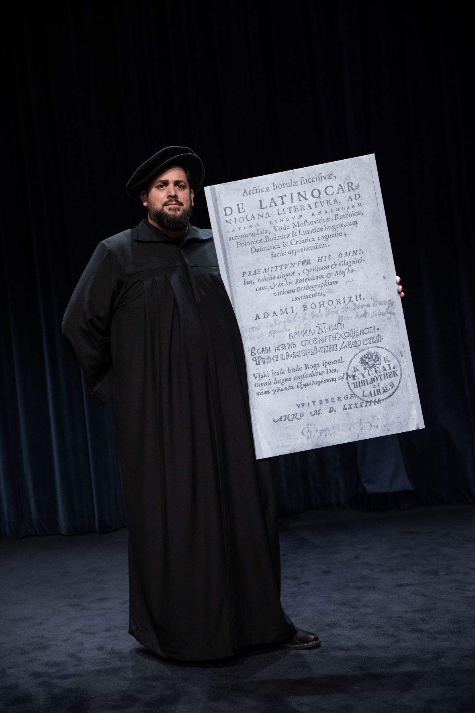
Foto: Darja Štraus Tisu
PRILOGA 3

O ILUSTRATORJU

JAKA VUKOTIČ,

rojen leta 1982, riše že od mladih nog. Čeprav je nekaj let resno verjel, da bo delal v arhitekturi, je na koncu prevladala ilustracija. Med drugim je avtor stripovskih ilustracij v knjigah Znamenitni (Žiga X Gombač) in Ajdovski zid (Uroš Grilc). Prav tako je avtor ilustracij v knjigah Ne pozabi na naslov (Gaja Kos), Jezični možje (Kozma Ahačič), Super Vid (Žiga Valetič) in še kje. Njegove ilustracije najdete tudi v učbenikih in delovnih zvezkih ter v otroških in mladinskih revijah. Živi Ljubljani.

Znak zlata hruška so prejele naslednje knjige, ki jih je ilustriral: Znamenitni, Reformatorji v stripu in Jezični možje.

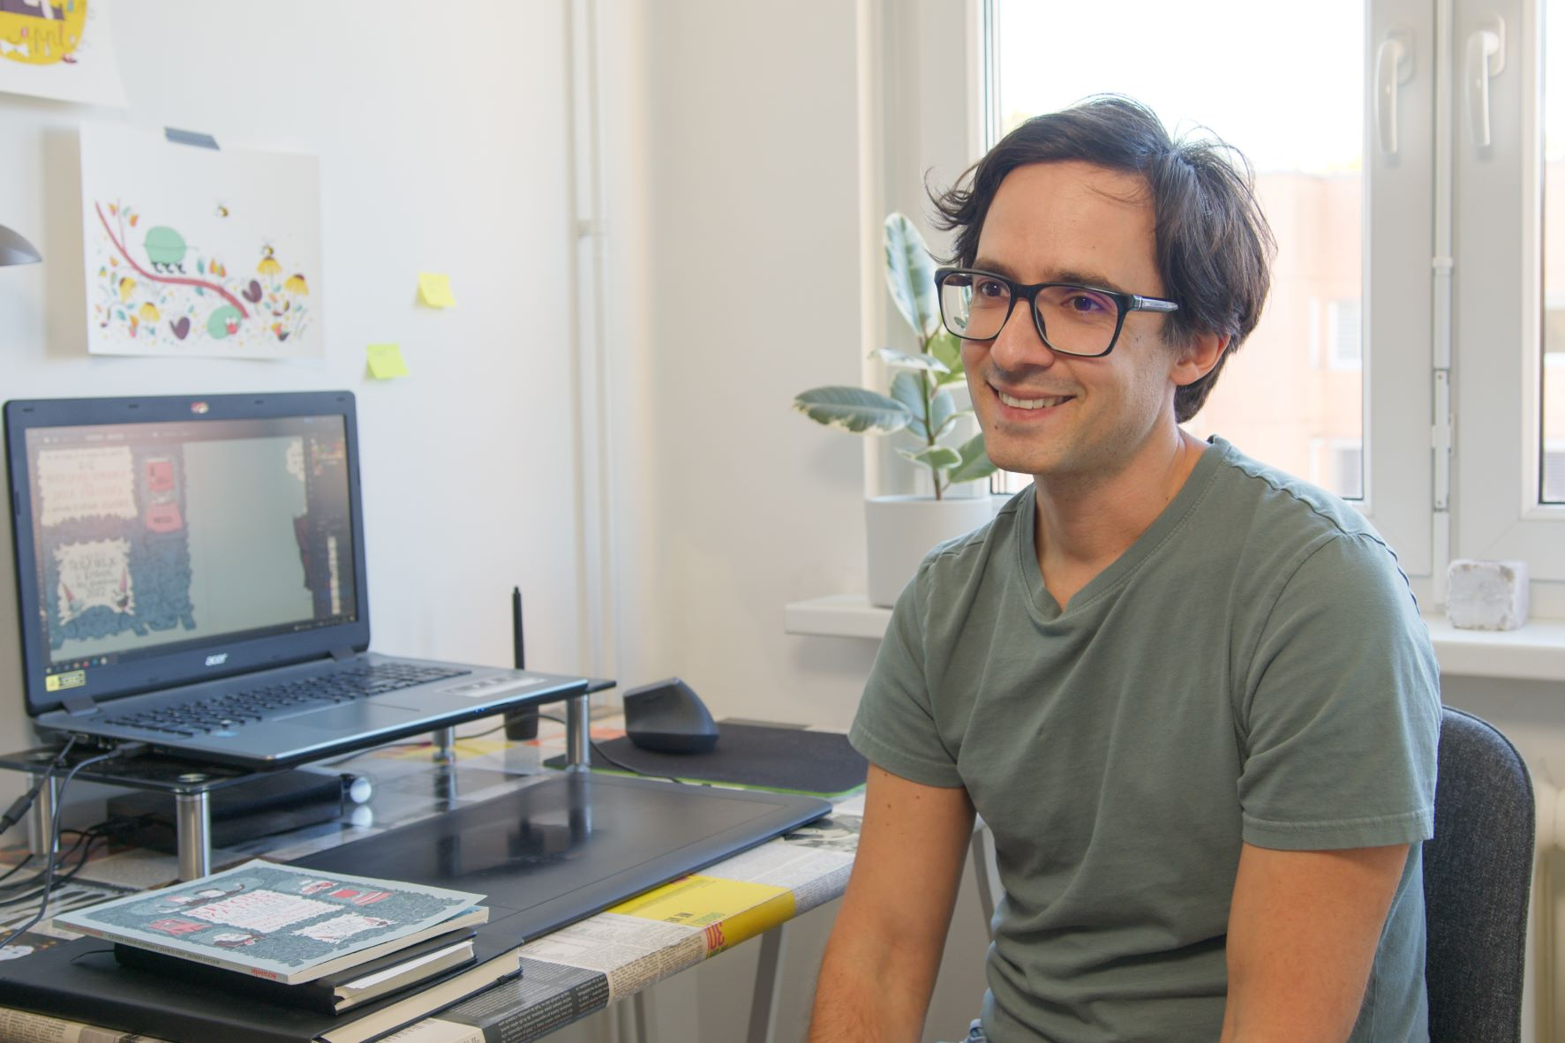
Foto: Avguštin Solce

Bibliografija:

Knjige za otroke in mladino

2022 Ajdi iz Wajdušne. Škrateljc
2022 Juhej, že berem!: bralna knjižica 3. Mladinska knjiga
2022 Ne pozabi na naslov!. Miš
2022 Sposojena babica Štefi. Miš
2022 SuperVid. Epizoda 1, Past v razredu. Miš
2022 Učim se z Nandetom - abeceda. Mladinska knjiga
2021 Ajdovski zid. Škrateljc
2021 Juhej, že berem!: bralna knjižica 2. Mladinska knjiga (ponatis 2022)
2021 Nande raziskuje barve. Mladinska knjiga
2021 Nande raziskuje besede. Mladinska knjiga
2021 Nande v mali šoli. Rišem črte za prve črke. Mladinska knjiga
2021 Nande v mali šoli. Rišem prva števila. Mladinska knjiga
2021 Nande v mali šoli. Rišem prve črke. Mladinska knjiga (ponatis 2022)
2021 Nande v mali šoli. Rišem prve oblike. Mladinska knjiga
2021 Nande v šoli. Mladinska knjiga
2021 Zbrali smo pogum, stopili smo skupaj. Mladinska knjiga
2020 Juhej, že berem!: bralna knjižica 1. Mladinska knjiga (ponatis 2021, 2022)
2020 Reformatorji v stripu ali Kako smo Slovenci dobili prvo res dooooolgo knjigo (in eno krajšo, ki je opisala, kako pišemo). Škrateljc
2020 Znamenitni: imenitne zgodbe znamenitih osebnosti v stripu. Rokus Klett (ponatis 2021)
2017 Kratkoslovnica: slovenska slovnica za osnovno šolo. Rokus Klett
2017 Slovnica na kvadrat: slovenska slovnica za srednjo šolo. Rokus Klett
2015 Jezični možje: zgodba o slovenskem jeziku. Rokus Klett

PRILOGA 4

O AVTORJU SPREMNE BESEDE

KOZMA AHAČIČ,

rojen leta (1976), se ukvarja z jezikoslovjem in piše knjige ter članke o slovenskih protestantskih piscih 16. stoletja, torej tudi o Adamu Bohoriču in Juriju Dalmatinu. Izmed vsega ga najbolj zanimajo slovnice in njihova zgodovina od začetkov do danes. Morda je tudi zato napisal sodobni šolski slovnici za mlade Kratkoslovnica in Slovnica na kvadrat, knjižico Jezični možje: zgodba o slovenskem jeziku in pomagal pripraviti učbenik Moč jezika za srednješolce. V službi je predstojnik Inštituta za slovenski jezik Frana Ramovša ZRC SAZU, kjer skrbi za slovarska portala Fran in Franček ter pomaga pisati slovarje. Nekoč, ko je bil punker, si je lase pobarval modro, zdaj jih nima več.

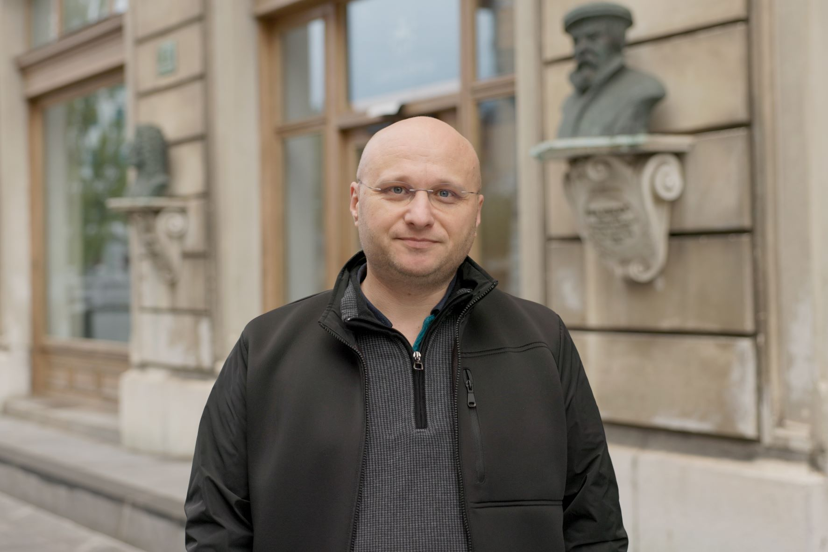
Foto: Avguštin Solce

Bibliografija:

Knjige za otroke in mladino

2017 Kratkoslovnica: slovenska slovnica za osnovno šolo. Rokus Klett (ponatis 2018)
2017 Slovnica na kvadrat: slovenska slovnica za srednjo šolo. Rokus Klett (ponatis 2018)
2015 Jezični možje: zgodba o slovenskem jeziku. Rokus Klett
2008 Primož Trubar.doc: za domišljijsko potovanje in domače branje. Rokus Klett

PRILOGA 5

SEZNAM SORODNIH KNJIG

Seznam dopolnite po svoji presoji! V pomoč vam je lahko izbor kakovostnih mladinskih knjig (»zlate hruške«, »zelo dobre izdaje« in »dobre izdaje«), ki ga najdete v Priročnikih za branje kakovostnih mladinskih knjig (Projekt sofinancira Javna agencija za knjigo RS). Letošnji Priročnik (Pregled knjižne produkcije za mladino iz leta 2021) bo izšel v novembru 2022. Izdajatelj je Mestna knjižnica Ljubljana, Pionirska – center za mladinsko književnost in knjižničarstvo.
Naročiti ga je mogoče na e-naslovu pionirska@mklj.si ali preko spletnega obrazca:
https://www.mklj.si/pionirska/prirocnik/narocilo-prirocnik-za-branje-kakovostnih-mladinskih-knjig-2022/. Priročniki za branje kakovostnih mladinskih knjig iz prejšnjih let so dostopni na spletni strani: https://www.mklj.si/pionirska/prirocnik/.

LEPOSLOVNE in POUČNE KNJIGE (KRATEK IZBOR)

V kratek izbor, ki je namenjen bralcem z različno bralno zmogljivostjo in različnimi bralnimi zanimanji, smo odbrali leposlovna in poučna knjižna dela, sorodna darilni knjigi (izbrana tematika: znamenite osebnosti).

AHAČIČ, Kozma: Jezični možje: zgodba o slovenskem jeziku. Ilustr. Jaka Vukotič. Ljubljana: Rokus Klett, 2015
BAGIEU, Penelope: Neustrašne: portreti neuklonljivih žensk. Prev. Katja Šaponjić. Ljubljana: Zavod VigeVageKnjige, 2019
CROSSMAN, Victoria: Kraljice: 3000 let zgodovine neverjetnih žensk. Prev. Maja Novak. Jezero: Morfemplus, 2022
GOMBAČ, Žiga: Znamenitni: imenitne zgodbe znamenitnih osebnosti v stripu. Ilustr. Jaka Vukotič. Ljubljana: Rokus Klett, 2020
HUANG, Nellie: Raziskovalci: izjemne zgodbe o največjih pustolovcih sveta. Ilustr. Jessamy Hawke. Prev. Maja Prevolnik. Ljubljana: Mladinska knjiga, 2020.
KOVAČ, Nika: Pogumne punce. Ljubljana: Mladinska knjiga, 2018
Nepozabne: ženske, ki so premikale meje našega sveta. Spr. beseda: Veronika Tašner. Ljubljana: Mladinska knjiga, 2020
RENKO, Manca G.: Lastno življenje: srečanje z Zofko Kveder. Ilustr. Samira Kentrić. Ljubljana: Beletrina, 2017
WOODWARD, Kay: Kaj bi na tvojem mestu naredila ona?: resnične zgodbe 25 izjemnih žensk, ki so spremenile svet. Prev. Nika Kovač. Ljubljana: Mladinska knjiga, 2019
WRIGHT, Nicolas: Izjemne ženske. Prev. Jana Lavtižar. Ljubljana: Tehniška založba Slovenije, 2018

Povzeto in prirejeno po spletni strani Boštjana Gorenca - Pižame (zadnji dostop 20. 9. 2022) https://pizama.net/bio-pizama
Gradivo založbe Škrateljc.
Gradivo založbe Škrateljc.

